**来园活动**

今天来园22人，**赵歆何、李文浩**缺勤。

午餐情况：今天午餐吃的是**韭香猪肝、黄瓜炒腐竹**和**羊肚菌肉圆汤。。**

**胡凯元、张铭宇、黄煜棋，严铭轩、耿旻熙、胡述年、赵敏含，王子安、刘子妍、徐钥媛**菜没有吃完，其他幼儿饭、菜和汤都吃完。

午睡情况：今天全班幼儿都在12:50前入睡。**王子安**没睡

**区域游戏：**

|  |  |  |
| --- | --- | --- |
| 创意坊 | 益智区 | 建构区 |
| 娃娃家 | 图书区 | 科探区 |
| 万能工匠区 |  |  |

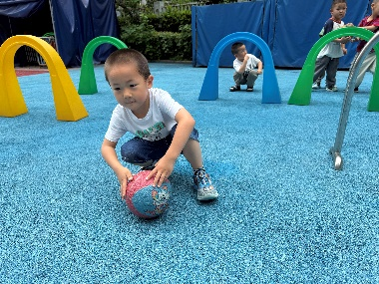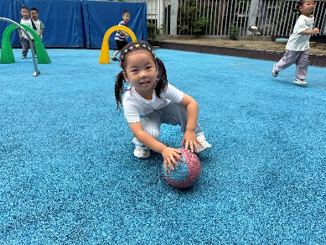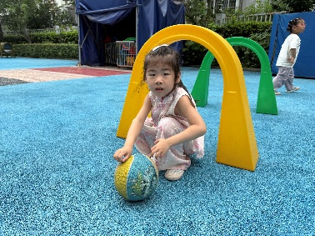**集体活动： 体育：小矮人运西瓜**

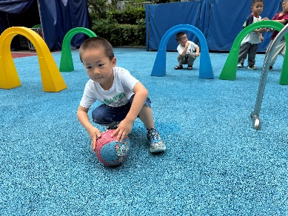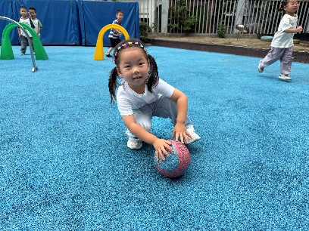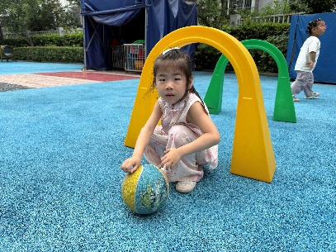

本活动选择蹲走加双手交替推球的动作，让幼儿一直控制手上的球，增强手眼协调能力；同时蹲走的动作也能锻炼幼儿的耐力和腿部力量，促使其走、跑、跳等基本动作的发展。

能认真学习边蹲走边双手交替向前推球的动作的幼儿有**胡凯元、黄煜棋、王思宸、徐建航、陈嘉洛、郑又嘉、耿旻熙、郑成鑫、张铭宇、严铭轩、胡述年、蒋致远、王子安、沈欣妤、张一柠、刘子妍、赵敏含、邰昕悦、李安妍、杨一安、张伊伊、徐钥媛，**在游戏中能遵守各项规则的幼儿有**胡凯元、黄煜棋、陈嘉洛、郑又嘉、耿旻熙、严铭轩、胡述年、沈欣妤、刘子妍、赵敏含、邰昕悦、李安妍、张伊伊、徐钥媛。**

**家园合作：**

1.动态上的照片，仅作为老师观察时的随拍，并不是所有孩子的照片都会呈现。  
温馨提醒：

2.天气炎热，请家长来园前给幼儿垫上汗背巾，避免出汗湿掉衣服，感谢配合。